TRƯỜNG THPT BÌNH CHÁNH  Đề chính thức  Chữ ký của GT: | ĐỀ KIỂM TRA HỌC KÌ I – NĂM HỌC 2013-2014  MÔN : VẬT LÝ - Lớp 10  Thời gian làm bài: 45 phút;  (không kể thời gian phát đề)
SBD: Họ tên học sinh: Lớp:

Câu 1: Định luật II Niu tơn: phát biểu, công thức.
Câu 2: Lực hướng tâm: định nghĩa, công thức.
Câu 3: Quy tắc tổng hợp 2 lực song song cùng chiều: phát biểu, công thức.
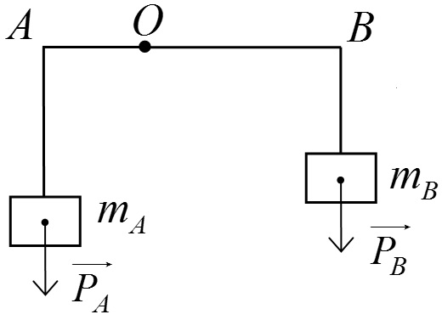
Câu 4: Thanh AB dài 15cm, khối lượng không đáng kể nằm ngang có trục quay O, với OA = 5cm, P_{A} = 4N, g = 10m/s² .
a. Tính P_{B} để thanh AB cân bằng.
b. Dời trục quay O về phía B thêm 1 đoạn 4cm thì P_{B} là bao nhiêu để thanh AB cân bằng.
c. Với P_{B} ở câu b tìm vị trí trục quay để thanh cân bằng nếu thanh AB có khối lượng 0,2kg.
Câu 5: Một xe tải khối lượng 1,2 tấn bắt đầu chuyển động trên đường nằm ngang nhanh dần đều sau khi đi được 300m đạt vận tốc 20m/s thì xe tắt máy chuyển động chậm dần đều đi thêm 20s nữa rồi dừng lại, g = 10m/s².
a. Nếu hệ số ma sát với mặt đường bằng 0,2. Tính lực kéo động cơ.
b. Nếu lực ma sát như nhau trên toàn bộ quãng đường. Tính lực kéo động cơ.

--- Hết ---

KT. HIỆU TRƯỞNG
PHÓ HIỆU TRƯỞNG

Nguyễn Hoàng Phượng Quyên

